TOREK, 21. 4. 2020
ŠPORT: Superheroj/ka
- Ogrej se: 10 minut teci (od drevesa do drevesa, na mestu …).
- Poišči kocko ali izreži 6 listkov in na vsakega nariši različno število pik (od 1 do 6).
- Vrzi kocko/izvleci listek. Listki morajo biti obrnjeni tako, da ne vidiš pikic. Po končani vaji ga obrni nazaj in listke ponovno zmešaj.
- Izvajaj vajo

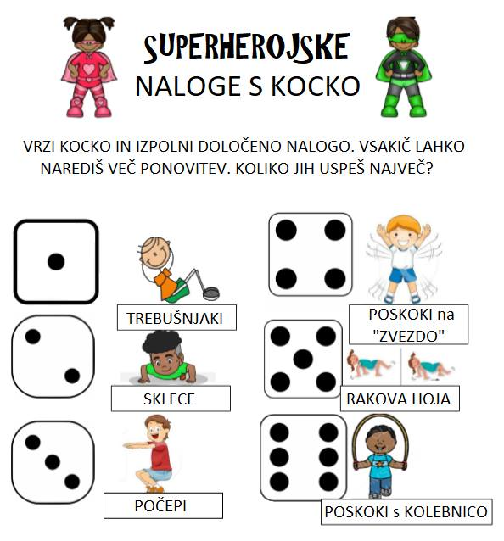
- Umiri se: Uleži se na tla/posteljo in naredi 7 globokih vdihov in izdihov.

MATEMATIKA: Telesa
- Oglej si fotografijo.
Ustno odgovori:
- Katera telesa prepoznaš na fotografiji? Poimenuj jih.

- Poslušaj razlago geometrijskih teles in si oglej, če si mislil pravilno. Video najdeš pod poglavje geometrijska telesa.
https://ucilnice.arnes.si/course/view.php?id=30241
Si poiskal predmete različnih geometrijskih oblik? Katere si našel?
- V DZ na strani 99 reši 1. nalogo
IZZIV
Če želiš, na povezavi poišči poglavje: Poimenuj telesa na slikah, reši toliko nalog, koliko zmoreš.
http://www.e-um.si/index.php?typeID=1&itemID=1047
Sledi podobnemu navodilu, kot včeraj, da prideš do poglavja.
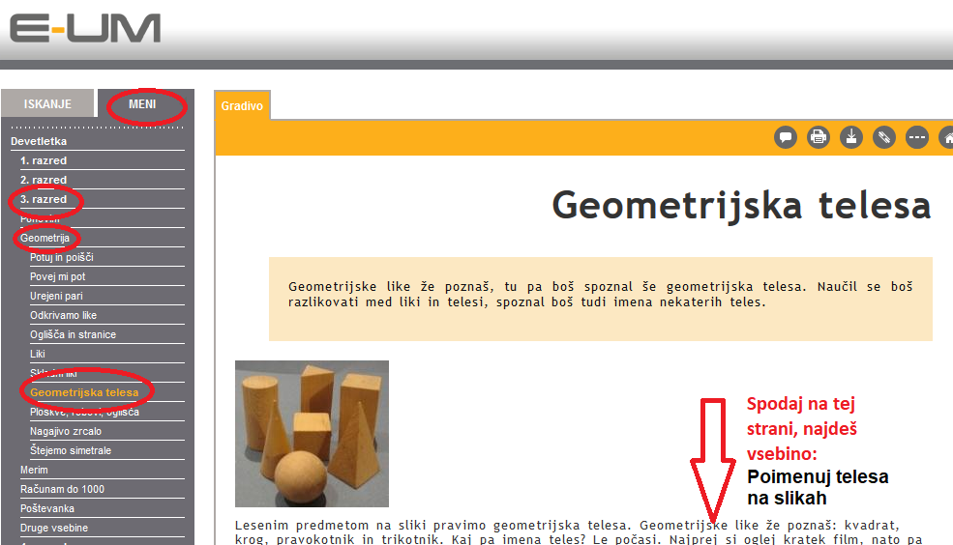

SLOVENŠČINA: Svetlana Makarovič: Pekarna Mišmaš

- Ustno odgovori:
- Na kaj te spomnijo fotografije?
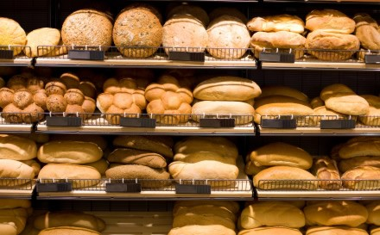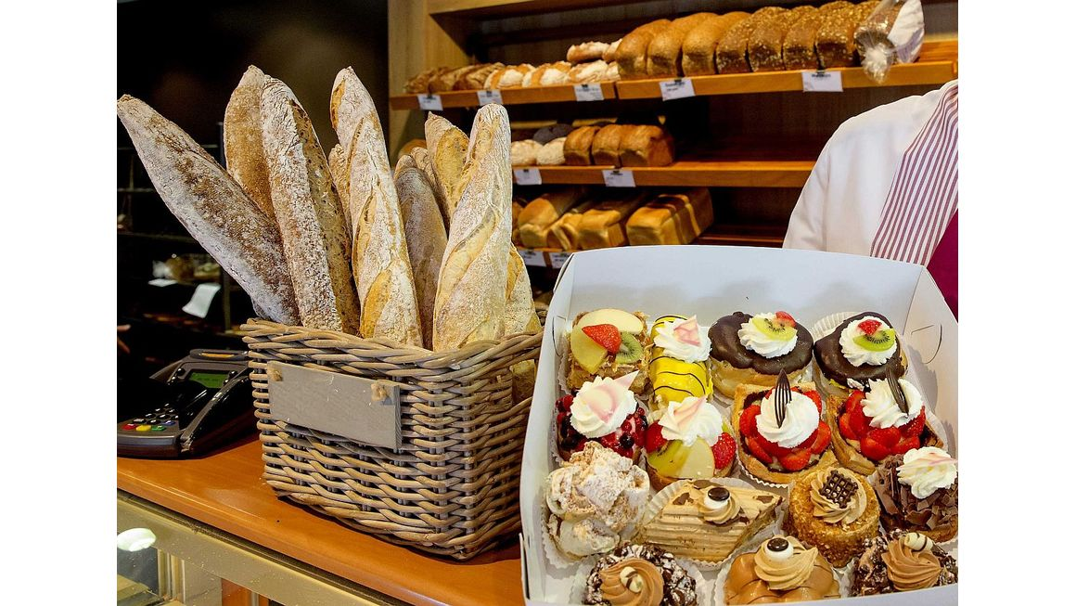
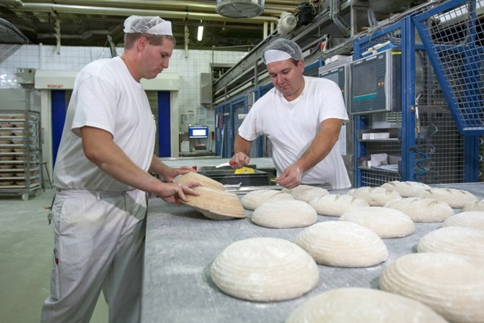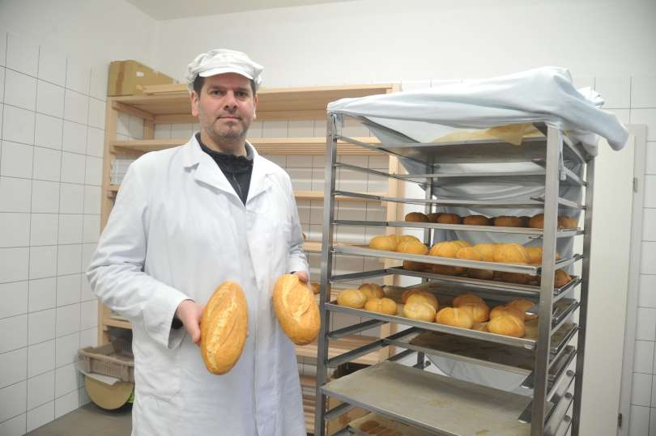
- Si že bil v pekarni?
- Kakšne vonjave so bile v njej?
- Pečete doma kruh?
- Kakšen kruh imaš najraje?

Tudi v pravljični deželi je odlična pekarna. V njej so pekli najboljši kruh dokler …

- Preberi odlomek v berilu, na strani 100
- Ustno odgovori:
- Ti je bil odlomek všeč?
- Kaj ti je bilo najbolj/najmanj všeč?

- Pisno odgovori na vprašanja na strani 101.
Odgovore napiši v slovenski zvezek s pisanimi črkami.

Zvečer, preden zaspiš pa lahko za lahko noč, poslušaš celotno pravljico.
Na povezavi:
https://www.youtube.com/watch?v=YYn9LzkqC1o&t=21s

Učiteljica Anja

